"Как справиться с детской истерикой"
В возрасте от года до четырех дети часто устраивают истерики - падают на пол, бьются головой, топают ногами и разбрасывают вещи. Кто-то успокаивается очень быстро, а кто-то часами закатывает концерты и кажется, что нет этому ни конца, ни края.
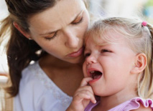
Причины детской истерики
Детская истерика может может возникать по разным причинам, но, как правило, когда не исполняется какое-то желание и очень хочется заставить родителей поступить по-своему. Но еще причиной истерики могут стать и недосыпание, голод, а также нервное напряжение и страхи.
Психологи полагают, что с помощью капризов дети избавляются от стрессов и негативных эмоций. Однако не стоит допускать слишком частых истерик, необходимо стараться их контролировать, ведь в противном случае жизнь родителей рискует стать невыносимой, а жизнь ребенка - полной эгоистичных поступков.
Как предупредить детскую истерику?

Предугадать начинающуюся истерику несложно. Если ребенок начинает плакать в магазине, прося что-нибудь купить, следует спокойно объяснить, что нужного количества денег с собой просто нет и купить желаемое можно в следующий раз. А лучше просто запомнить, что именно просил малыш, и купить это на какой-нибудь праздник. Ребенку вдвойне будет приятна забота и то, что о его желаниях не забывают. И, может быть, когда вы пойдете в магазин в следующий раз, он будет гораздо терпимее, и уже без истерик отнесется к отказу, либо попросту забудет о своей сиюминутной прихоти.
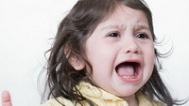
Как бороться с детской истерикой?
Если у ребенка началась истерика, то стоит попытаться отвлечь его какой-нибудь развивающей игрушкой, развеселить, вывести на воздух. А вот запрещать кричать не стоит, таким образом попросту не добиться желаемого. Дайте попить, спокойно попросите подойти, предложите игрушку. Дети намного лучше реагируют на просьбы, чем на запреты, к тому же на повышенных тонах. Пока что они не умеют контролировать эмоции, и чаще всего просто не могут выразить словами то, чем недовольны.
Следует объяснить ребенку, что такое поведение совершенно недопустимо и крайне некрасиво выглядит со стороны. А пообещав наказание, придется воплотить его в жизнь, иначе малыш поймет, что угроза останется лишь угрозой.

Что делать, если малыш...
Не хочет есть
- Прежде всего, ни в коем случае не кормить насильно! А также не уговаривать подолгу, не устраивать театрализованных представлений всей семьей вокруг стола, не совмещать прием пищи с просмотром мультфильмов или игрой в лошадку.
- Ребенок должен понять, что существуют разумные правила, почему есть нужно за столом, а не на бегу, во время игры, и обязательно вовремя: если сейчас не поешь, ни на какое печенье через полчасика рассчитывать не приходится.
- Разговаривайте с ребенком: вот это пюре из морковки, оно оранжевое, а сок желтый, он на вкус немножко кислый, а вот банан сладкий и т. д. Если ребенку интересно, ему совершенно незачем и некогда капризничать.
- Не противьтесь стремлению ребенка схватиться за ложку самому. Пусть учится! Пока он упражняется в самостоятельности, вы можете незаметно подкармливать его.
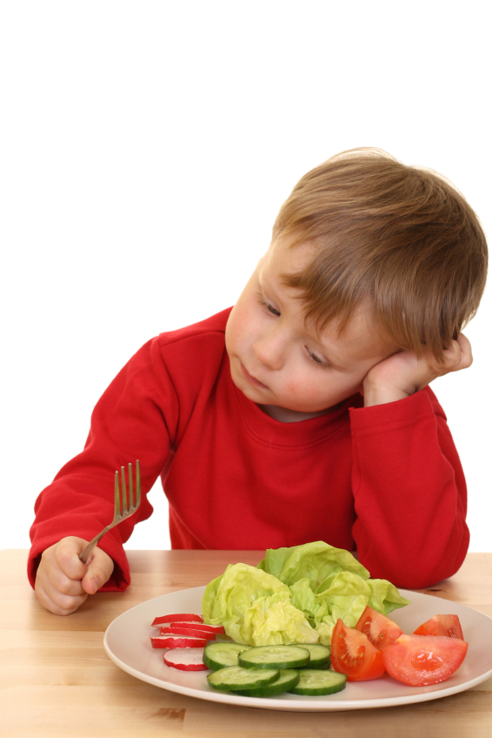

Стал привирать
До определенного возраста дети не врут вообще - не умеют и даже не знают, что это возможно. К сожалению потребность во лжи пробуждаем в своих детях именно мы, родители.
- ребенок начинает врать, когда обнаруживает, что правду говорить опасно: накажут, засмеют или не поверят. Значит, наказание должно быть таким, чтобы малыш понимал: плох был не он сам, а какой-то конкретный его поступок, и виноват он именно в том, что совершил его, а не в том, что об этом узнала мама.
- Конечно, маленькие дети могут сообщать вам недостоверную информацию не потому, что они врут, а потому, что просто не помнят, как было дело на самом деле - или помнят как-то не так. При внимательном отношении к своему ребенку вы без труда отличите такие случаи вранья от всех прочих.
- Еще дети могут не говорить правды оттого, что им надоели ваши настойчивые расспросы. Если вы чувствуете, что ребенок сопротивляется обсуждению какой-то темы, оставьте его в покое и попробуйте вернуться к разговору чуть позже. А может быть, за его нежеланием говорить скрывается настоящее эмоциональное напряжение: в этом случае вопрос нельзя закрыть совсем, но нужно постараться прояснить ситуацию мягко, возможно, какими -то косвенными путями - в игре, придуманной сказке, рисунках.

Ругается
Рано или поздно с этой проблемой сталкиваются все родители. С младенчества на детей обрушивается огромный поток информации. Слушая речь окружающих, малыш воспроизводит новые слова и выражения, подражая взрослым. Особым авторитетом в глазах малышни пользуются "старшие товарищи". Случается, с их подачи проказник нарочно произносит неприличные слова на публике.
- Говоруна переполняют разнообразные эмоции и чувства, но ему катастрофически не хватает слов, чтобы их выразить. Подыскивая выражения, он вдруг начинает добавлять крепкие словечки. И если не заострять на этом внимание ребенка, как правило, увлечение ругательствами проходит сома собой по мере обогащения его словарного запаса.
- Если реагировать на ругательства бурно, ребенок с удовольствием будет повторять их снова и снова только ради того, чтобы насладиться вашим негодованием или возмущением окружающих людей.
- Скажите, что вы понимаете малыша, но предпочли бы не слышать таких слов в будущем. Ребенку важно знать, что он любим просто за то, что он есть, и таким, какой он есть. Когда ваш "громкоговоритель" станет постарше, поговорите по душам и убедите его, что щеголять ненормативной лексикой не очень-то красиво.
- Игра "Ругаемся овощами" подойдет для детей любого возраста - простор для словесных выражений открывается небывалый, а ничей слух это не коробит. В роли бранных слов можно использовать не только овощи, но и многое другое - мебель, растения, дни недели.

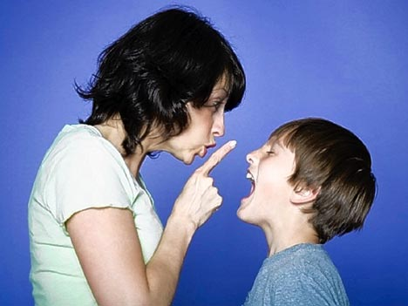

Не хочет оставаться один в комнате
- Если малыш боится оставаться в комнате один и отказывается засыпать, попробуйте как-нибудь скрасить его ночную жизнь.
Например, на потолок или стенку в детской можно наклеить светящиеся в темноте звездочки, планеты, другие картинки. Можно включить тихую музыку, которая нравится малышу. Если ваш малыш оживляется при виде любых картинок, звуков, то, конечно, "усыпитель" придется искать другой.
- Если дитя засыпает только в вашем присутствии, позаботьтесь о собственном комфорте.
Ваше раздражение и нетерпение передаются малышу, и ему труднее заснуть. Поэтому совершенно необходимо создать для себя такие условия, в которых вы со спокойной душой сможете ждать столько, сколько нужно. Поставьте свое кресло рядом с ночником, чтобы можно было читать, шить или вязать. В конце концов, можно гладить белье.
- Отучайте от своего присутствия постепенно. Можно лежать рядом с ребенком какое-то время, потом тихонько шепнуть ему: "Полежи чуть-чуть сам, подожди. Мне нужно позвонить по телефону, потом я к тебе приду". Только обязательно вернитесь.
- Не отпускает вас ребенок - отложите свои попытки на месяц - другой, а потом попробуйте снова. Малыш растет и меняется, возможно, через непродолжительный срок он совершенно иначе воспримет ваш уход из комнаты.

Не хочет самостоятельно одеваться
Если у вас ребенок от двух до трех лет - примите во внимание приведенные ниже советы.
- Не нужно немедленно требовать от ребенка, чтобы он, начиная с этого момента, всегда одевался только сам. Но и когда он по своей доброй воле старается одеться, ни в коем случае не пытайтесь сделать все за него.
- Планируйте свое время таким образом, чтобы вы могли чувствовать себя спокойно, пока ребенок осваивает науку одевания. Лучше встать утром на полчаса раньше, чем лишить ребенка возможности вовремя овладеть новыми навыками.
- Если же малыш не проявляет желания одеваться самостоятельно, можно немножко подтолкнуть его. Например, вы можете надеть ему носочки, но не до конца, и предложить самому подтянуть их повыше.
- Предлагайте ему самому снимать ту одежду, которую действительно легко снять.
- Можно играть с ребенком, устраивая соревнование: кто быстрее наденет носки и футболку.
- Повесьте в детской плакат с изображением разных предметов гардероба в той последовательности, в которой их нужно надевать.
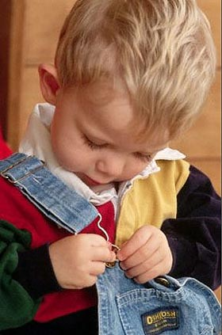

"Кусающиеся детки"
Подробности
Опубликовано 25.01.2013 22:00
Просмотров: 444
Практически все малыши, после того, как у них появляются первые зубки, начинают искать им применение и кусаться. Как утверждают детские психологи, кусание является совершенно естественным способом познания малышом окружающего мира.
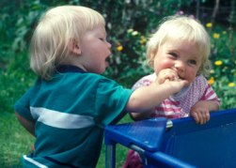
Хотя кусаться не считается "неправильным" в том смысле, что один из десяти малышей до 2-х летнего возраста делает это, в целом это - тревожное и потенциально вредное поведение, которому родители и педагоги должны препятствовать с самого первого случая. Если ребенок кусается, не волнуйтесь и подумайте о причине, т.е. том, что ребенок испытал как раз перед этим инцидентом. Понимание, почему маленькие дети кусаются, может помочь вам сдерживать это агрессивное поведение и научить ребенка положительным способам выражать свои чувства.
Маленькие дети могут укусить по различным причинам. Определение причины, по которой ребенок кусается в конкретном случае, поможет вам развить соответствующую технику поведения с ним и методы борьбы.
1. "Кусальщик-экспериментатор"
Младенец или маленький ребенок может попробовать укусить мать за грудь или за плечо. Когда это происходит, взрослые должны незамедлительно внятно и ясно объяснить ребёнку, что он не должен кусать людей. "Нет", сказанное резко, будет соответствующим ответом.
Эти "кусальщики-экспериментаторы" просто хотят потрогать, почувствовать запах и попробовать на вкус других людей, чтобы узнать больше об окружающем их мире. Их мышцы развиваются, и они должны экспериментировать. Предоставьте им разнообразные места для игр и красочные игрушки, чтобы стимулировать детей в течение этой стадии развития.
Такой тип кусающихся детей может также быть мотивирован зубной болью. Предложите соответствующие вещи для детей, которые можно пережевывать: замороженные рогалики, холодную большую морковку или специальное безопасное резиновое колечко, предназначенное для того, чтобы его грызть в период появления зубов.
2. "Расстроенный кусальщик"
Некоторые дети испытывают недостаток в необходимых навыках, позволяющих им справляться с ситуациями, такими как привлечение внимания взрослого или желание получить игрушку другого ребенка. Даже при том, что ребенок, возможно, не намеревался вредить другому человеку, взрослые должны реагировать на это с неодобрением. Сначала немедленно наказывайте. Затем объясните кусающемуся ребенку, что укусы причиняют боль другим людям, и не разрешайте так делать.
Вы можете помочь расстроенным кусающимся детям, обучая их соответствующим жестам как выражать свои чувства или получить то, в чем они нуждаются. Хвалите детей, когда они делают успехи в своих попытках. Кроме того, наблюдайте за признаками появления у ребенка плохого настроения. Выявление потенциального конфликта может помочь вам предотвратить плохой инцидент.
3. "Защищающийся кусальщик"
Некоторые дети, чувствуя, что они подвергнуты опасности, кусаются в целях самообороны. Они могут быть подавлены окружением, и их укус - это средство восстановления контроля ситуации. В этом случае, используйте уже упомянутые интервенционные методы, и уверяйте ребенка, что его права и имущество (игрушки, одежда) в безопасности.
Дети могут стать жертвами ситуации, такой как недавний развод родителей, смерть дедушки или бабушки, или такой, когда мама возвращается к работе после декретного отпуска. Кусающийся ребёнок, находясь под властью одной из этих ситуаций, может требовать дополнительного внимания и ласки, особенно если имеет место опасность физического насилия дома или по соседству. В любом случае, связь между ребенком и тем, кто о нем заботится, должна быть столь же теплой и располагать к себе насколько это возможно.
4. "Властные кусальщики"
Некоторые дети испытывают сильную потребность в независимости и в управлении. Как только они видят реакцию на их кусание, такое поведение усиливается. Дайте ребенку выбор в течение дня и укрепите положительное общественное поведение (например, выражаете ему свою благодарность). Если ребенок добивается внимания, когда он не безобразничает, он не будет прибегать к агрессивному поведению, чтобы почувствовать ощущение личной власти.
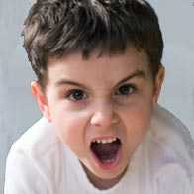
Никогда не бейте и не кусайте ребенка в ответ! Подход должен быть спокойным и поучительным.
Родители и те, кто смотрит за ребёнком, должны сотрудничать, чтобы препятствовать желанию детей кусаться. Если детям разрешают демонстрировать такое поведение дома, не будет никакого шанса на устранение этого поведения в каком - бы то ни было детском заведении, больнице. В этом случае не поможет ни одна программа для воспитания детей. Работая в команде, педагоги и родители могут определить возможные причины того, почему ребенок кусается, и среагировать соответственно. В отличие от детских воспитателей и учителей, которые, как правило, лучше знакомы со специальными методами воспитания, родители ребенка учатся воспитывать, основываясь на их собственном детском поведении и опыте воспитания их родителей.
Как можно предотвратить кусание
Позитивная похвала поможет предотвратить кусание у ребенка. Похвалите ребенка, когда он ведет себя так, как Вы его об этом просили, например, делится, хорошо себя ведет, считается с чувствами других, проявляет терпение. Похвала не должна выражаться в виде конфеты, игрушки или чего-то еще. Похвалой могут послужить обычные слова о том, что ребенок поступил хорошо. Объятия или дружеский шлепок по спине помогут ребенку ассоциировать неагрессивное поведение с позитивными вещами. В скором времени ребенок поймет, что чувствует себя лучше, когда ему уделяют внимание за хорошее поведение, чем когда ему уделяют негативное внимание за то, что он кусал других или агрессивно себя вел.
Более того, родители должны моделировать поведение, которое хотят видеть у своих детей. Избегайте вспышек гнева и других проявлений агрессии. Будьте хорошим примером и покажите ребенку, как можно спокойно справляться с ежедневным раздражением.
У детей двух-трехлетнего возраста пристрастие к укусам может проявиться уже как один из социальных навыков. Таким образом ребенок старается ответить на обиды ровесникам - он не просто дерется, он царапается и кусается; или же привлечь к себе внимание взрослых. Во время активной игры со сверстниками укус может быть следствием перевозбуждения или стресса (у малыша забрали игрушку, или смеются над ним, или игнорируют в кругу других детей). Кусая же взрослых, ребенок привлекает к себе внимание - в таком возрасте ему еще все равно, привлекать ли положительные или отрицательные эмоции родителей, ему просто необходимо быть в центре внимания.
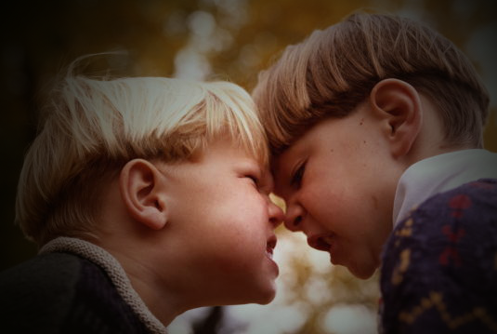
Иногда в привычке ребенка кусаться косвенно виноваты родители. Во время игры с малышом аккуратно покусывая его пальчики, пяточки, вы показываете ему, что укус - это средство выразить свою любовь, и в последствии он будет кусать вас и других детей, испытывая даже положительные эмоции. Если ваш ребенок начал кусаться, постарайтесь уделить ему больше внимания, и спокойно расскажите ему, как вам больно, неприятно и обидно от его укусов.
Более сложная ситуация может возникнуть, если ребенок кусается в детском коллективе. Зачастую пед. состав ясель или сада не успевает уследить за маленькими "грызунами", или еще усугубляют ситуацию, сильно наказывая детей за такое проявление эмоций. Если на вашего ребенка часто поступают жалобы от воспитателей и других родителей - начните с беседы с ребенком. Постарайтесь выяснить причины такого его поведения. Если на самом деле, как считают психологи, укусы в садике - следствие стресса от пребывания в недружественном ребенку коллективе - возможно, вам придется задуматься о смене садика или ясель. Если нет возможности для таких радикальных мер - постарайтесь на какое-то время сократить срок пребывания ребенка в садике, забирайте его с полудня, хотя бы несколько дней. Возможно, это резко сократит количество споров и ссор с другими детками, и стресс малыша развеется за счет большего по времени спокойного пребывания дома, с близкими.
Помимо слишком напряженного графика или конфликта в коллективе, причиной может стать и домашний стресс, например, если у ребенка появился братик или сестричка, если родители ссорятся или разошлись, если одинокая ранее мама (папа) вышла замуж (женился) во второй раз и в доме появился приемный папа, чужой еще пока малышу человек. Постарайтесь отследить источник стресса ребенка, общайтесь с ним на равных как можно чаще, объясняйте, почему больно и обидно, когда тебя кусают, хвалите за каждый раз, когда он мог кого-то укусить (равно как и поцарапать, ударить, лягнуть) и не кусал.
Если вашего малыша кусают в группе ясель или детского сада - постарайтесь выяснить обстановку в группе. Если он слишком робок и застенчив с другими детьми и поэтому является объектом нападок - подумайте, не выбрать ли меньший коллектив, где застенчивому ребенку будет проще войти в контакт. Возможно, вы отдали ребенка в более старшую по возрасту группу? Год разницы в садике - это очень большая возрастная дистанция, ребенок может стесняться и опасаться более старших детей. Бывает же, что объектом укусов становится не застенчивый, а напротив слишком активный или агрессивный ребенок - в таком случае опять же постарайтесь выяснить, по какой причине ваш малыш так провоцирует других деток.
В любом случае, укусы в детском коллективе не являются следствием какого-либо заболевания ребенка. Но если вы уверены, что стресс в жизни малыша отсутствует, что он не слишком перегружен, что у него дружественный коллектив ровесников и знающие и внимательные воспитатели, а он продолжает кусаться - возможно, вам стоит посетить детского психолога. Он поможет разобраться в более глубинных и скрытых причинах такого поведения.

ПАМЯТКА ДЛЯ РОДИТЕЛЕЙ «ЕСЛИ РЕБЕНОК КУСАЕТСЯ»
1. Твердо и спокойно скажите ребенку, что кусаться нехорошо. Объясните, что укушенному ребенку очень больно и, если возможно, привлеките укусившего к помощи пострадавшему, вместе погладьте того по руке.
2. Проговорите с ребенком несколько простых фраз, выражающих его недовольство, например: «Нет», «Не хочу», «Я сержусь!». Попробуйте научить его говорить эти фразы, когда необходимо.
3. Организовывайте и поощряйте игры с песком, водой, глиной, так как эти материалы успокаивают, способствуют снижению агрессивности.
4. Обязательно давайте возможность ребенку как можно больше рисовать карандашами, фломастерами, мелками и, особенно, красками.
5. В распоряжении ребенка должно быть достаточно строительных материалов – кубиков или крупного конструктора.
6. Дома давайте ребенку как можно чаще «грызть» твердую пищу: морковь, капусту, яблоко, огурец, сухари, баранки и т.п.
7. У ребенка должно быть место, где он может ползать, валяться, кувыркаться.
8. Никогда не решайте свои проблемы при детях с помощью кулаков и крика!
9. Избегайте ситуаций, когда ребенок может оказаться в тесной кучке других детей, постарайтесь обеспечить ему свободное пространство.
10. Всегда соблюдайте режим дня, четко чередуя активную деятельность с отдыхом и приемами пищи в определенное время.
11. Помните, выражение Вашего лица всегда отображается на лицах детей. Будьте доброжелательны, больше улыбайтесь всем детям без исключения, не хмурьтесь! Знайте, ребенок перестанет кусаться, если Вы верите в это и помогаете ему.

"Левая или правая"
Подробности
Опубликовано 30.03.2013 10:00
Просмотров: 286
В последнее время детей, которые левой рукой действуют активнее, чем правой, стало намного больше.
Считается, что до 4-5 лет малыши одинаково действуют обеими руками, и лишь к этому возрасту одна из них становится ведущей. Однако многие родители отмечают, что уже в "ползунковом" возрасте малютки отдают предпочтение какой - то одной руке. Как бы то ни было, к 6 годам, когда начинается обучение письму, по ребенку уже видно - правша он или левша.
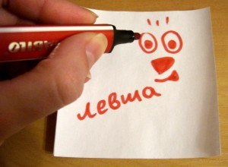
В течение долгого времени детей насильно переучивали и заставляли писать только правой рукой. В 80 - е годы XX века признали, что левша не пытается привлечь внимание, работая именно этой рукой, - просто у него больше развито правое полушарие. Психологи и неврологи отмечают, что попытки идти против природы могут закончится плачевно: если ребенка заставлять все делать не левой рукой, как ему удобнее, а правой, у него может развиться невроз, нарушиться координация, общее состояние здоровья.
В чем ребенок особенный?
- Левша мыслит и запоминает образами, поэтому во время обучения для лучшего запоминания необходимо использовать картинки и другие наглядные пособия;
- Леворукие дети с трудом подчиняются жестким правилам;
- Обычно такие дети хорошо рисуют, одарены музыкально, а вот с письмом и чтением примерно лет до 9 (у каждого индивидуально) у них могут возникать проблемы;
- Часто дети в начале освоения навыков письма изображают буквы, цифры зеркально ("Е" и "З", "6" и "9");
- У левшей хорошо развита интуиция, образное мышление, а вот логика "хромает";

Учим маленького левшу.
Взрослым нужно обратить внимание на то, что у детей - левшей имеется ряд особенностей, которые необходимо учитывать при организации обучения или любой деятельности:
1. Левшам свойственна медлительность. Ни в коем случае левшу нельзя торопить: в суете он или наделает массу ошибок, или остановится совсем.
2. Создайте спокойную доброжелательную атмосферу во время занятий.
3. Детей нередко смущает не суть выполняемого действия, а объем задания (любого - от мытья посуды до выполнения домашнего задания). Чтобы все было сделано верно, необходимо обозначить этапы работы.
4. Обязательно следите за тем, чтобы ребенок - левша не просто слушал и выполнял задания, но и понимал, что он делает. Иначе обучение пройдет даром.
Кстати, в методических рекомендациях Министерства здравоохранения от 1985 года, которые до настоящего времени никто не отменял, говорится о запрете переучивать леворуких детей и снижении требований при оценке каллиграфии почерка ребенка - левши. Согласно данным методических рекомендаций, у леворуких школьников допускается вертикальное написание букв и их наклон влево.
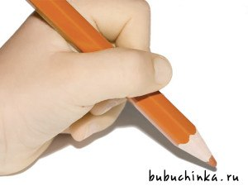
Тест "Левша, правша или амбидекстр*?"
*Амбидекстр - человек, одинаково владеющий обеими руками.
- Переплетите пальцы рук в "замок". Если сверху оказался палец правой руки - признак правши.
- Примите позу Наполеона (руки скрещены на груди). Рука, которая оказалась сверху, - ведущая.
- Аплодирование. Правши хлопают правой рукой по неподвижной левой ладони, левши - наоборот. Амбидекстры аплодируют обеими ладошками, поставленными параллельно друг другу.
- Нарисуйте левой и правой рукой два круга и два квадрата. Рисунок, выполненный ведущей рукой, получается аккуратнее.
- Чтобы определить ведущий глаз, предложите ребенку посмотреть в маленькую дырочку (в фотоаппарате, в листе бумаги и т.д.). первым делом к отверстию прикладывается ведущий глаз.
Амбидекстры, выполняя тесты, дают разные результаты. Такие люди могут писать правой рукой, слушать левым ухом, есть левой рукой и т. д.
Как помочь леворукому ребенку
Не стоит подчеркивать эту его особенность, тревожиться (тревога взрослых всегда передается ребенку) и заранее волноваться из-за каких-то неудач, которые могут возникнуть. Важно договориться с малышом, что для письма и рисования он всегда будет использовать только левую руку (не стоит перекладывать ручку из одной руки в другую, лучше передохнуть, если рука быстро устает). Для того чтобы в будущем у него не возникали проблемы при обучении письму, нужно еще до школы (после 5 лет) научить его правильно сидеть за столом, держать ручку и тетрадь. Для правильной позы при письме необходимо:
- сидеть прямо;
- опираться спиной на спинку стула;
- не касаться грудью стола;
- ноги держать прямо, стопы поставить на пол или подставку;
- туловище, голову, плечи держать ровно;
- обе руки в области предплечья опереть о край стола, при этом локти должны выступать за край.
Успехи малыша напрямую зависят от понимания, любви, терпения и умения вовремя помочь со стороны близких.
Знаменитые левши
Александр Македонский и Наполеон, Леонардо да Винчи и Джеймс Клерк Максвелл, И.П. Павлов и В.И. Даль, Альберт Эйнштейн и Чарли Чаплин, Уинстон Черчилль и Пабло Пикассо, Пол Маккартни и Билл Гейтс.

Ребенок и компьютер
Подробности
Опубликовано 14.05.2013 07:00
Просмотров: 403
Мы живем в мире цивилизации и постоянно развивающихся технологий. Компьютером сегодня уже никого не удивишь. Он есть практически в каждом доме. То, что для нас, взрослых, совсем еще недавно казалось чудом техники, нашими детьми воспринимается как нечто обыденное и повседневное. Используя удобную и умную технику, мы не задумываемся, насколько она может быть вредной, особенно для наших детей. Удобство воспринимается как должное, дети чуть ли не с пеленок допускаются до родительского компьютера. Действительно ли он так необходим ребенку или все же детям, хотя бы дошкольного возраста, следует воздержаться от компьютерных развлечений?
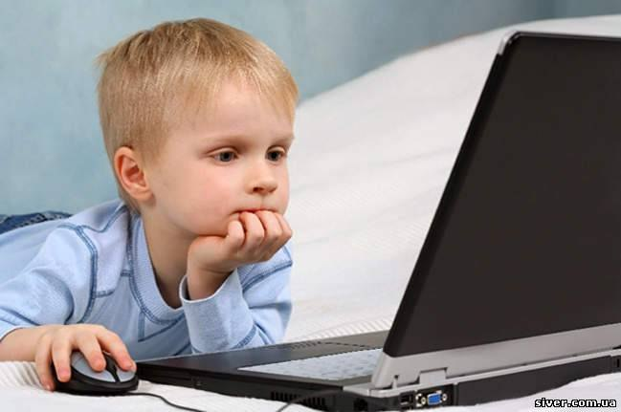
Польза или вред от умной машины?
Многие родители обеспокоены влиянием компьютера на здоровье их детей. Насколько он безопасен? Это беспокойство не беспочвенно, и вовсе не потому, что компьютер может ударить током или он может что-то излучать (современные модели компьютеров давно уже подобным не грозят). Наибольший вред компьютера, как и его достоинство, остается в том, что он бесконечно увлекателен. Безусловно, вред от компьютера происходит в тех случаях, когда не соблюдаются элементарные правила, необходимые для того, чтобы свести к минимуму небезопасное влияние на здоровье (искривление позвоночника, испорченное зрение, и самое основное – возможность впасть в психологическую зависимость от этой увлекательной игрушки). Именно по этой причине, приобретая для своего ребенка или разрешая пользоваться уже приобретенным, родители должны понимать всю ответственность за то, вред или пользу принесет компьютер их детям. По сути, дошкольникам собственный компьютер не требуется. Им вполне достаточно будет нечастого общения с компьютером родителей. Мир компьютерных игр огромен, в нем есть также и игры для самого маленького возраста: это может быть раскрашивание раскрасок, либо игра в пазлы. Можно показывать деткам развивающие фильмы в виде обучающих уроков и веселой игры. Деткам постарше предназначаются множество обучающих компьютерных программ, которые созданы для помощи в обучении чтению, а также счету.
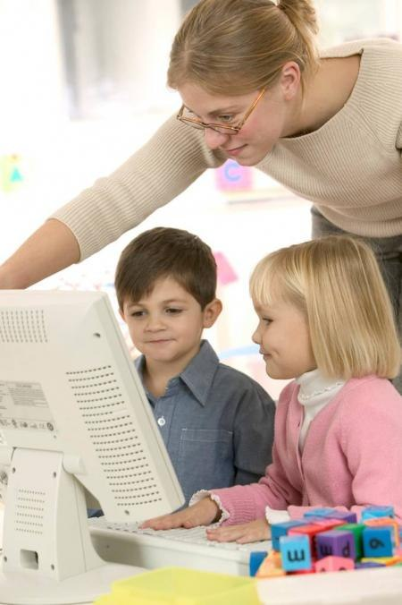
Впрочем, лучше не допускать дошкольника до серьёзного «подсаживания» на компьютерные игры, в их возрасте, обычные настольные игры все - таки гораздо предпочтительнее. Компьютерные развивающие игры для малышей, может быть, и не будут вредны, однако зачастую они имитируют то, что можно выполнить на бумаге.
Очень многие родители полагают, что пользование компьютерной мышкой может развивать у ребенка мелкую моторику. Конечно же, это «миф», являющийся преувеличением.
Здоровье ребенка и компьютер
Здесь все зависит от чувства меры. Недолгое пребывание за компьютером способно улучшать концентрацию внимания, а вот чрезмерное ухудшать. И чтобы не было вреда для здоровья очень важно дозировать пребывание ребенка за компьютером. Дошкольникам рекомендуется проводить за играми не более 20 минут и желательно не каждый день. Не менее важно правильно обустроенное рабочее место перед компьютером. Научите ребенка делать зрительную гимнастику. Ее проводят дважды: через 7-8 минут от начала работы ребенка на компьютере и после окончания. Непродолжительная гимнастика - около одной минуты, проста и доступна каждому. Например, сидя за компьютером, ребенок поднимает глаза кверху и, представив летящего там мотылька или бабочку, следит за их полетом из одного угла комнаты в другой, не поворачивая при этом головы, - двигаться должны только глаза!
Комплекс упражнений
* На счет 1-4 закрыть глаза, не напрягая глазные мышцы, на счет 1-6 широко раскрыть глаза и посмотреть вдаль. Повторить 4-5 раз.
* Посмотреть на кончик носа на счет 1-4, а потом перевести взгляд вдаль на счет 1-6. Повторить 4-5 раз.
* Не поворачивая головы, медленно делать круговые движения глазами вверх-вправо-вниз-влево и в обратную сторону. Затем посмотреть вдаль на счет 1-6. Повторить 4-5 раз.
* Не поворачивая головы, закрытыми глазами "посмотреть" направо на счет 1-4 и прямо на счет 1-6. Поднять глаза вверх на счет 1-4, опустить вниз на счет 1-4 и перевести взгляд прямо на счет 1-6. Повторить 4-5 раз.
* Посмотреть на указательный палец, удаленный от глаз на расстоянии 25-30 см, и на счет 1-4 приблизить его к кончику носа, потом перевести взор вдаль на счет 1-6. Повторить 4-5 раз.
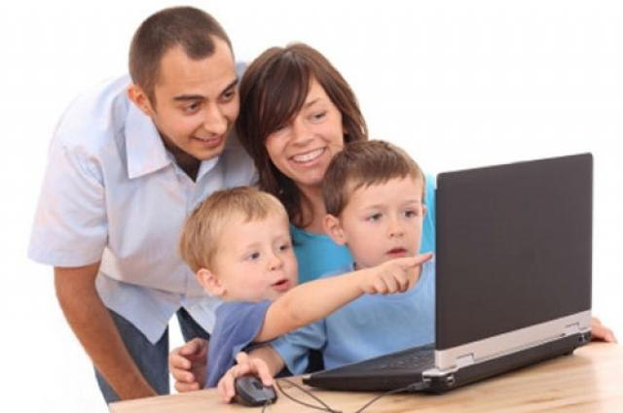
В любом случае решение о пользе или вреде компьютера для ребенка остается за родителями. Именно на них остается ответственность за здоровье своего малыша. Именно им решать допускать или нет своего ребенка к компьютеру, и если допускать, то с минимальным риском для здоровья.

МЫ ИДЕМ В ДЕТСКИЙ САД!
Подробности
Опубликовано 23.05.2013 13:00
Просмотров: 412
Ваш кроха уже пошел в детский сад или только собирается совершить знакомство с этим милым местом? Что же, прежде чем оставлять ребенка на весь день в садике, подготовьте его к этому событию. И начинать лучше с режима.
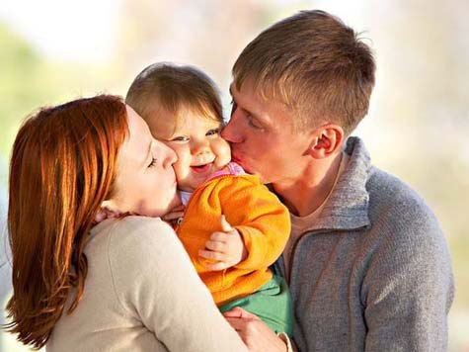

Следовать ли правилам?
Однозначно - да. Если ребенок всегда ложится спать в одно и то же время, просыпается, ест, отправляется на дневной сон по "графику", то у него, скорее всего, не возникнет сложностей с привыканием к режиму. Родителям достаточно будет лишь подкорректировать время сна, прогулок, обеда в соответствии с садовским графиком. Сделать это лучше всего заранее, примерно за 1-2 месяца до того, как ребенок начнет посещать детский сад.
Чаще всего в детских садах для малышей предлагают примерно такой режим дня:
7.00-8.00 - прием детей
8.00 - завтрак
9.00-9.30 - занятия
10.00-11.00 - -прогулка
11.30 - обед
12.00-15.00 - дневной сон
15.15 - полдник
15.30-16.00 - игры
16.00 - ужин
16.30-17.00 - игры
18.00-19.00 - прогулка, родители забирают детей домой
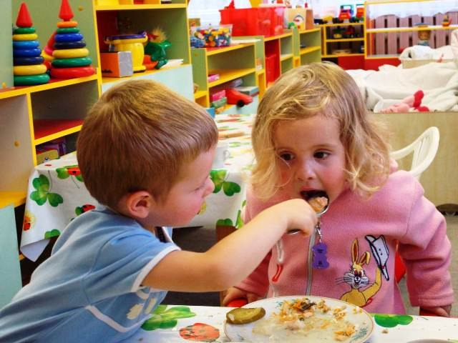
Выходные и будни
Многих родителей интересует: нужно ли соблюдать детсадовцу режим в выходные дни? Специалисты рекомендуют если не четко следовать режиму, то хотя бы примерно в то же время, что и в саду, обедать, спать днем, гулять. Слишком значительные расхождения между режимом выходного дня и детского сада могут привести к тому, что ребенок будет капризничать, быстро уставать, станет невнимательным.
Многие родители предпочитают 1-2 раза в неделю не водить малыша в сад, а оставлять дома, устраивая таким образом дополнительный выходной. Такое вполне допустимо, особенно если ребенок посещает младшую группу. А вот в старшей и подготовительной у детей проводятся занятия по подготовке к школе, пропускать которые было бы не желательно.
А как же сончас?
В детском саду обязателен сончас, во время которого все дети лежат в кроватках. Кто-то спит, кто-то просто дремлет. Если привычки спать днем у ребенка нет, во время подготовки к саду можно поначалу просто укладывать его в кровать и читать ему книжку. Пусть не спит, но хотя бы полежит. Понемножку приучайте его тихо лежать одного, без постоянного вашего присутствия рядом. Будьте готовы к тому, что такое обучение займет немало времени. Попробуйте предложить ему тихие занятия: можно дать ребенку в постель любимую мягкую игрушку или несколько книжек, которые он любит рассматривать.
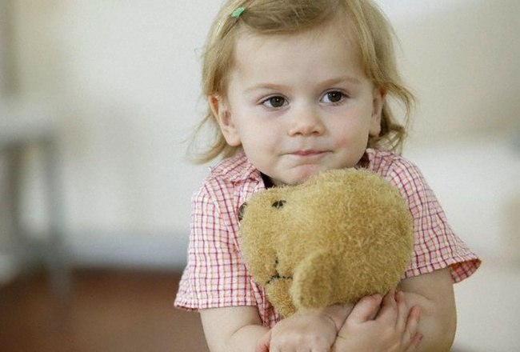
Самое важное - чтобы малыш постепенно усвоил сам факт, что после обеда наступает тихий час, и в это время нужно оставаться в кровати и вести себя очень тихо.
Знакомимся с садом.
Постарайтесь за 2-4 недели до начала посещения сада организовать прогулки так, чтобы они проходили возле садовской площадки. Если разрешат воспитатели, приводите ребенка на площадку тогда, когда гуляют другие дети. Малышам проще познакомиться друг с другом в неформальной обстановке игры. В дальнейшем ребенок, познакомившись с несколькими одногруппниками, легче вольется в коллектив.
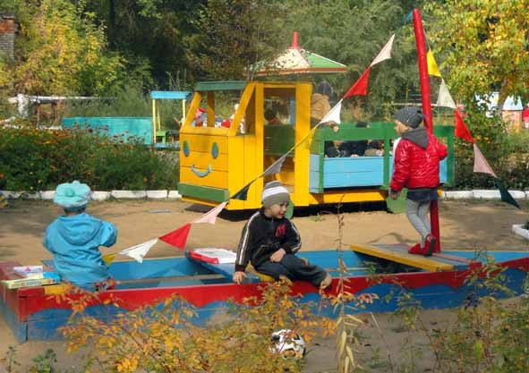
Первые дни.
В большинстве случаев первое время ребенка приводят не на полный день, а на 2-4 часа, постепенно увеличивая время пребывания в саду. Если ребенок приболеет, лучше на время отказаться от посещения садика и пройти качественное лечение. После перерыва хорошо бы не оставлять ребенка сразу на полный день, а позволить ему находиться в группе только до обеда или конца сончаса.
Привыкаем, играя.
Специалисты предлагают все нововведения в жизни ребенка "отыгрывать" на куклах. Предложите и вашему малышу поиграть в детский сад. Начните игру с того, как маленький зайчонок просыпается и вместе с мамой-зайчихой отправляется в детский сад.
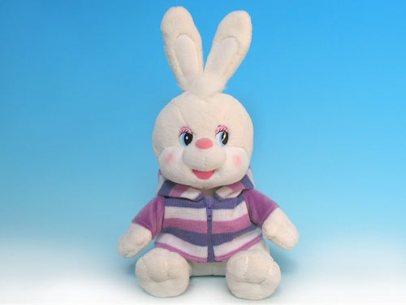
Обязательно покажите ребенку, что мама-зайчиха в его отсутствие работает или занимается какими-то важными делами. Проиграйте, как зайчонок знакомится с белкой-воспитательницей, остальными детками. Обязательно сделайте акцент на том, что мама-зайчиха приходит за своим малышом. Такая игра поможет ребенку узнать о режиме дня садика, понять, что именно происходит в этом неведомом заведении. А значит, существенно снизится тревожность и страх перед этим значительным событием детской жизни.

Темперамент - основа поведения
Подробности
Опубликовано 30.08.2013 16:00
Просмотров: 140
Присмотревшись внимательнее к своему ребенку, Вы заметите, что он отличается от других детей. Часто родители сравнивают своего малыша с его сверстниками и переживают, что он еще не умеет так хорошо говорить, как соседский Петя; плачет чаще, чем старшая сестричка; у него много страхов или, наоборот, ничего не боится; часто просто не управляем, не то, что спокойная девочка, живущая напротив. Сравнивая детей, родители забывают, что каждый малыш уже с рождения индивидуален и развивается по схеме, заложенной природой. «Индивидами рождаются, личностями становятся».
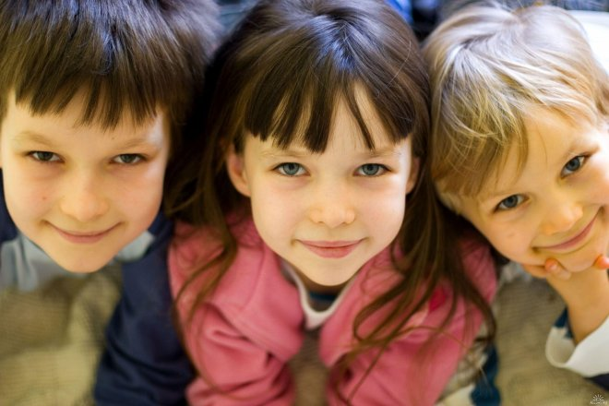
Поведение и эмоциональные реакции ребенка зависят, прежде всего, от ТЕМПЕРАМЕНТА. Тип темперамента определяется генами, т.е. является врожденным. Еще в 5 веке до н.э. Гиппократ выделил 4 типа темперамента. Проявление того или иного типа можно заметить уже в раннем детстве.
Поскольку темперамент изменить нельзя, взрослым нужно знать его особенности, чтобы лучше понимать своего ребенка, эффективнее воспитывать и развивать его. Если у мамы и ребенка темперамент схожий, они быстрее найдут общий язык, если же темпераменты резко отличаются (мама – холерик, малыш – флегматик), это ведет к проблемам в общении с ребенком, в его воспитании, т.к. мама часто требует от него то, на что он не способен (быть лидером в общении со сверстниками, быть раскованным, быстро одеваться и т.д.). В таком случае взрослому стоит подстроиться под ребенка, учитывать его индивидуальные особенности, контролировать свои эмоции, чтобы не зародить у малыша комплекс неполноценности.
В чистом виде темпераменты встречаются редко, в основном они «смешанные»: у человека проявляются черты меланхолика и флегматика, холерика и сангвиника; но все же преобладает один тип.
Итак, четыре типа темперамента.

Сангвиник
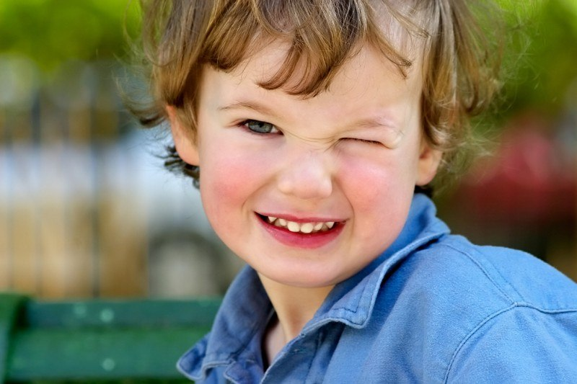

Ребенка-сангвиника отличает выразительная мимика, энергичная жестикуляция, быстрая речь. Он верток и подвижен, слезы появляются мгновенно, но малыш быстро утешается, не злопамятен. Может быстро переключаться с одного занятия на другое, но если ему интересно – может заниматься одним делом, не отвлекаясь и не утомляясь. Любит как подвижные игры, так и спокойные. Добрый, не жадный. Может быть неаккуратным, несобранным, рассеянным, но в общении приятен, любит фантазировать. Преобладающее настроение – веселое, жизнерадостное. Как и холерик, маленький сангвиник самостоятелен и настойчив, однако эти качества проявляются только при заинтересованности ребенка. Вам не удастся заставить сделать своего малыша то, что он не захочет сам. Ребенок может сдерживать проявление своих чувств, поэтому вспышки гнева и агрессии бывают у него крайне редко. Он скорее проигнорирует Ваше требование и продолжит заниматься своим делом. Малыш склонен обдумывать свои действия и поступки; легко привыкает к новой обстановке, приспособится к тому, к чему никто не сможет приспособиться; находит общий язык с детьми и взрослыми; быстро усваивает правила поведения, послушен. Сангвиник компромиссен, это помогает ему пережить жизненные трудности. Обычно быстро засыпает, спит хорошо, просыпается с улыбкой. Печалится редко, легко поднять ему настроение.
Такому ребенку обычно суждено быть лидером среди других, стремление к лидерству проявляется уже в раннем детстве.
Холерик
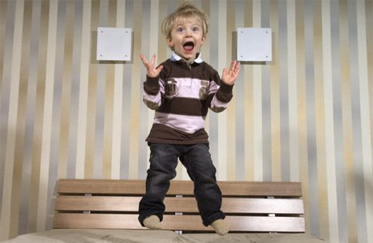

Маленький холерик не боится трудностей, упорен в их преодолении. Всегда знает, чего хочет, настойчив, решителен. Если поставил перед собой цель, обязательно ее достигнет (достать Вашу любимую вазу с полки или построить башню из кубиков). При этом проявит удивительную изобретательность. С трудом идет на компромисс, не прислушивается к мнению других. Излишне самостоятелен, часто бывает вспыльчив и агрессивен. В его поведении многое зависит от воли, которая очень развита. Холерик энергичен, непоседлив, импульсивен; много, громко и быстро говорит; выразительная мимика. Основное настроение — жизнерадостное, веселое, но быстро меняется; может быть несдержан. Легко приходит в ярость, но быстро успокаивается, не злопамятен. В поступках нет элемента обдумывания, поэтому может быть опасным для самого себя и окружающих. Несдержанность приводит к многочисленным жалобам воспитателей в детском саду: малыш неусидчив, много шумит, дерется с детьми, не соблюдает правила поведения, может нагрубить. Со сверстниками часто ссорится, даже дерется, доказывая свою правоту силой, а не разумными доводами. Любит играть в подвижные игры, часто достаточно агрессивные. Спит мало, просыпается рано; в еде неразборчив, ест «на лету», «кусочничает».
При воспитании маленького холерика от Вас потребуется бдительность, настойчивость, строгость. Старайтесь предугадать действия ребенка, если они таят в себе опасность, необходимо остановить малыша, объяснить ему, к чему может привести его поступок. Дома должны действовать четкие законы поведения, которые должны соблюдаться всеми. Замечания, сделанные вовремя, оказывают стимулирующее действие. Такому ребенку необходимо большое жизненное пространство, полезны выезды на природу, походы. Полезны занятия спортом, подвижный образ жизни. Учите ребенка проигрывать, думать над своими поступками. Читайте книги и истории о героических поступках, где воля и спокойствие творят чудеса. Ругать, объяснять неправоту лучше, когда ребенок успокоится. Нельзя стыдить при других!!!

Меланхолик
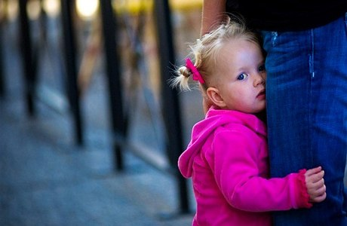

Малыш-меланхолик малоактивен, движения его слабые, речь тихая и неторопливая. У меланхолика богатый внутренний мир: когда он не играет, чаще бывает задумчивым, грустным. Настроение колеблется между подавленным и спокойно-веселым. При этом он очень впечатлителен и болезненно чувствителен к мелочам. Например, несколько минут назад малыш увлеченно рисовал, и вот уже горько плачет. Из-за чего? Может, рисунок не получился или карандаш сломался. Малышу нетрудно найти повод для огорчения. Плачет часто, долго и горько. С трудом включается в игры других детей, пугается чужих, но с теми, кого любит – добрый, мягкий, доверчивый. Такого малыша часто называют «маленьким взрослым» за его рассудительность и серьезность. Он не любит играть в подвижные игры, разборчив в еде, быстро устает, с трудом переключается на другой вид деятельности. Засыпает поздно, но без особых проблем, в кровати любит размышлять и фантазировать; утром встает плохо, в хмуром настроении. Любит тепло, не любит спорт, соревновательные игры. Застенчивость, нерешительность, робость чаще встречается именно у меланхоликов. Во время адаптации к детскому саду часто наблюдается регресс в развитии (ребенок «скатывается» назад, забывает многие умения и навыки). Зато их чувствительность – залог отзывчивости и доброты, которые притягивают к ним друзей.
При воспитании такого ребенка главное – такт и терпение. Он очень медленно учится, потому что боится нового, везде ему мерещатся трудности и опасности, при возникновении проблем сразу опускает руки. Вместо того, чтобы переживать, что малыш упадет с горки, Вам придется уговаривать его залезть туда. Меланхолики обычно исполнительны и старательны, но не любят привлекать к себе внимания. Они не публичные люди, отказываются выступать на утренниках, отвечать у доски. Любое замечание, плохая оценка приводят ребенка в отчаяние. Поэтому вам придется постоянно поддерживать самооценку ребенка, контролировать свои слова и эмоции; приучайте к критике постепенно, ни в коем случае не кричите, говорите спокойным голосом, приводите доводы, тут же похвалите малыша за другие достижения или просто за старание. Утешьте, если он заплакал, и предложите свою помощь. Помните, что накопление проблем, грубое обращение неприемлемы для Вашего ребенка, от этого он может даже заболеть. У малыша в семье должен быть человек (мама, папа, бабушка или домашнее животное), которому он мог бы полностью довериться, постоянно получать от него тепло и внимание.
Флегматик
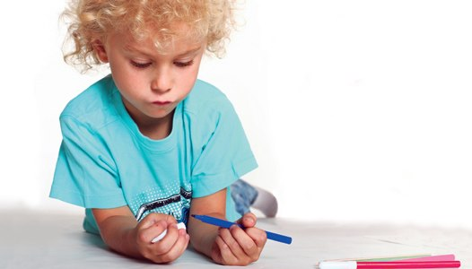

Малыш-флегматик не склонен к бурному выражению своих чувств. Медлительный молчун, полненький, спокойный. Его мимика и жесты сдержаны, маловыразительны, речь медленная, спокойная. Всегда невозмутим, хорошо владеет собой, как правило, послушен. Такого ребенка трудно опечалить или рассмешить. Малыш двигается мало, может целый день просидеть в одиночестве, играя с любимой машинкой. Не стоит его беспокоить, он вряд ли согласится на предложение поболтать или поиграть в другую игру. У флегматика несколько любимых игрушек, он мало фантазирует, играет в спокойные игры, мало двигается. Ест много, не привередлив. Неохотно сходится с новыми людьми, это следует учитывать, когда начинаете посещать детский сад или просите поздороваться с тетей на улице. Он также отрицательно реагирует на нарушение принятых в семье правил поведения, на ситуации, требующие немедленного решения. Если Вы собираетесь идти гулять, заранее предупредите ребенка, будьте готовы к тому, что он станет медленно одеваться, торопить бесполезно, лучше выделите побольше времени. Вообще, ребенок-флегматик все делает медленно, в том числе и учится. Он не находчив, с трудом осваивает новое и переключается с одного занятия на другое. В то же время он очень настойчив, энергичен, даже упрям, может долгое время работать не утомляясь. Главное – не ограничивать ребенка во времени, не торопить. Флегматик тщательно складывает игрушки, одежду, любит порядок и добротность во всем: пьет только из своей чашки, ест только своей ложкой, в садике играет только своей игрушкой. Если что-то не так, может добиваться своего с энергичностью холерика. Самостоятельные решения принимать затрудняется, спокойно отдает право выбора другому. Хорошо развита долговременная память, т.е. долго помнит выученные стихи, песенки, новое учит долго и с трудом. Дети считают его скучным, но с удовольствием играют с флегматиком в традиционные ролевые игры (врач, дочки-матери) Родителям полезно развивать творческую фантазию (творите вместе, сочиняйте), приветствуются занятия вышиванием, музыкой, лепкой, рисованием. Не слишком рано отправляйте спать на ночь, не давайте пересыпать днем, пусть ребенок больше двигается. Закаливайте, не давайте много сладкого.

